สรุปผลการดำเนินงานโครงการการบริหารจัดการครัวเรือนยากจนแบบบูรณาการ
: ชี้เป้าชีวิต จัดทำเข็มทิศชีวิต บริหารจัดการชีวิต และดูแลชีวิต
ประจำปี ๒๕๕๘
อำเภอวัดโบสถ์ จังหวัดพิษณุโลก

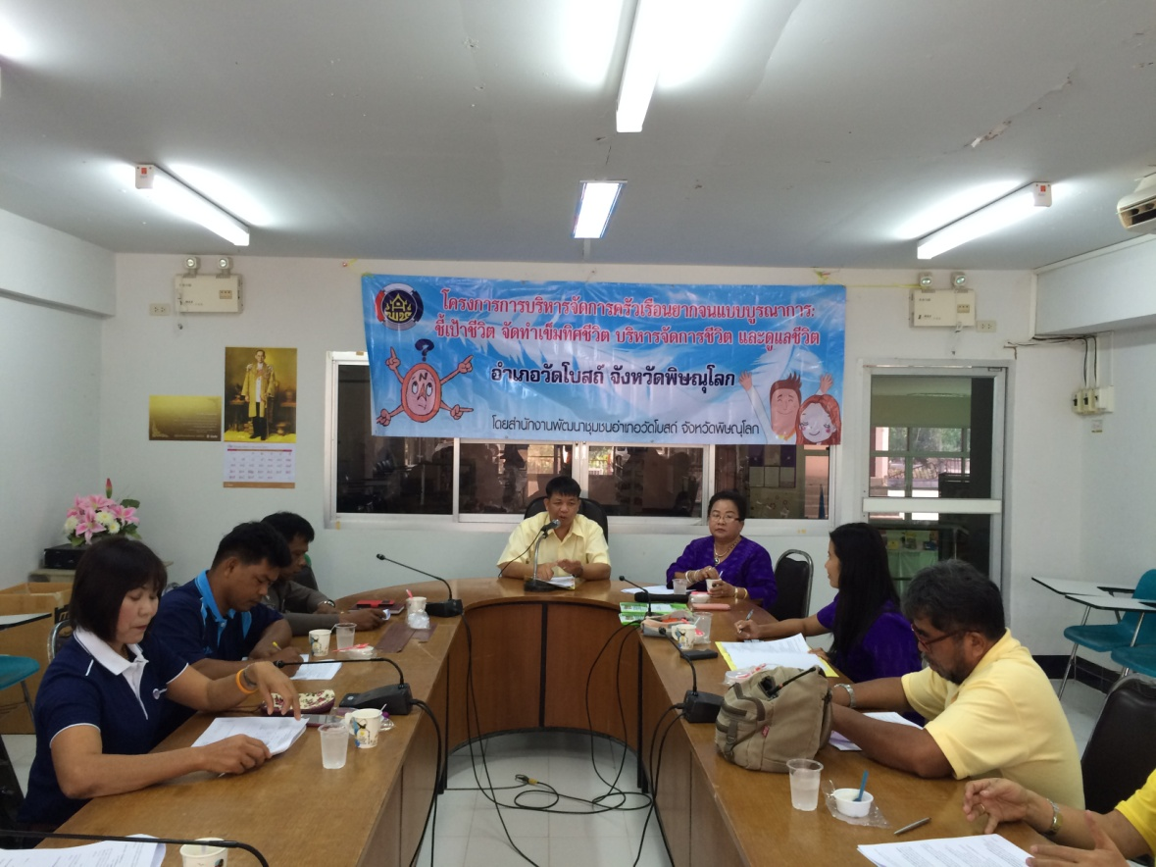

สนับสนุนการดำเนินงานโดยสำนักงานพัฒนาชุมชน
อำเภอวัดโบสถ์ จังหวัดพิษณุโลก
กรมการพัฒนาชุมชน กระทรวงมหาดไทย

คำนำ
กระทรวงมหาดไทย มอบหมายให้กรมการพัฒนาชุมชน เป็นเจ้าภาพหลักในการแก้ไขปัญหาความยากจน ภายใต้โครงสร้างของ ศูนย์อำนวยการขจัดความยากจน และพัฒนาชนบทตามปรัชญาเศรษฐกิจพอเพียง กระทรวงมหาดไทย (ศจพ.มท.) โดยหลักการสำคัญในการแก้ไขปัญหาความยากจน ได้น้อมนำ “ปรัชญาเศรษฐกิจพอเพียง” และ หลักการบริหารจัดการครัวเรือนยากจนแบบบูรณาการ มาเป็นแนวทางการปฏิบัติงานของทุกภาคส่วน เพื่อบูรณาการภารกิจของส่วนราชการ ระบบข้อมูล แผน และงบประมาณ รวมทั้งการมีส่วนร่วมของชุมชนโดยมุ่งเน้นไปที่ครัวเรือนยากจนและหมู่บ้าน/ชุมชนเป้าหมาย
อำเภอวัดโบสถ์ โดยสำนักงานพัฒนาชุมชนอำเภอวัดโบสถ์ ได้ดำเนินงานแก้ไขปัญหาความยากจนแบบบูรณาการ : ชี้เป้าชีวิต จัดทำเข็มทิศชีวิต บริหารจัดการชีวิต และดูแลชีวิต ตามแนวทางของกระทรวงมหาดไทย ซึ่งได้รวบรวมสรุปผลการดำเนินงานเป็นเอกสารฉบับนี้

สำนักงานพัฒนาชุมชนอำเภอวัดโบสถ์
เมษายน 255๙

สารบัญ

เรื่อง หน้า
คำนำ
สารบัญ
ส่วนที่ ๑ ความเป็นมา แนวทางแก้ไข เป้าหมาย ๑
ส่วนที่ ๒ ขั้นตอนการดำเนินงานแก้ไขปัญหาความยากจน ๓
กระบวนการที่ ๑ ชี้เป้าชีวิต ๓
กระบวนการที่ ๒ จัดทำเข็มทิศชีวิต ๘
กระบวนการที่ ๓ การบริหารจัดการชีวิต ๙
กระบวนการที่ ๔ การดูแลชีวิต ๑๒

๑
ส่วนที่ ๑

ความเป็นมา แนวทางแก้ไขปัญหาความยากจนเป้าหมาย
- ความเป็นมา
๑.๑ ประเทศไทย ประสบปัญหาจากความเหลื่อมล้ำของการกระจายรายได้ ที่นับวันจะทำให้เกิดช่องว่างระหว่างคนจนกับคนรวยมากขึ้น การแก้ไขปัญหาความยากจนหรือครัวเรือนยากจน เป็นปัญหาที่มีความสลับซับซ้อนและมีความยากในการดำเนินการ เนื่องจากแต่ละครัวเรือนมีเงื่อนไขหรือสาเหตุของปัญหาหลายประการในเวลาเดียวกัน ไม่สามารถแก้ไขด้วยนโยบายหรือกิจกรรมด้านใดด้านหนึ่งเป็นการเฉพาะ และต้องใช้ระยะเวลาพอสมควรในการแก้ไขปัญหาในการปรับเปลี่ยนหรือปรับปรุงวิถีชีวิตหรือวิธีคิด และเห็นผลสำเร็จเป็นรูปธรรมช้า ที่สำคัญ การแก้ไขปัญหาความยากจนหรือครัวเรือนยากจนต้องแก้ไขกันเป็นรายครัวเรือน
๑.๒ กระทรวงมหาดไทย มีภารกิจที่ได้รับมอบหมายจากรัฐบาลในการแก้ไขปัญหาครัวเรือนยากจน ที่ตรงจุด ตรงประเด็น เป็นรูปธรรม
๑.๓ กรมการพัฒนาชุมชน ได้จัดสรรงบประมาณให้จังหวัดพิษณุโลก ดำเนินการขับเคลื่อนงานนโยบายแก้ไขปัญหาความยากจนปี ๒๕๕๘ และจัดทำโครงการการบริหารจัดการครัวเรือนยากจนแบบบูรณาการ : ชี้เป้าชีวิต จัดทำเข็มทิศชีวิต บริหารจัดการชีวิต และดูแลชีวิต
๑.๔ ปีงบประมาณ ๒๕๕8 อำเภอวัดโบสถ์ จังหวัดพิษณุโลก ได้รับการจัดสรรงบประมาณโครงการ การบริหารจัดการครัวเรือนยากจนแบบบูรณาการ : ชี้เป้าชีวิต จัดทำเข็มทิศชีวิต บริหารจัดการชีวิต และดูแลชีวิต จำนวนเงินทั้งสิ้น 26,4๘2.- บาท (สองหมื่นหกพันสี่ร้อยแปดสิบบาทถ้วน)
๑.๕ ดำเนินการตามโครงการ ฯ กิจกรรมที่ 1 – 2 ตั้งแต่วันที่ ๑ ธันวาคม 255๘ ถึง วันที่ ๑๑ ธันวาคม 2557 งบประมาณ ๑๐,๘๘๐. บาท (หนึ่งหมื่นแปดร้อยแปดสิบบาทถ้วน)

๒
๒. แนวทางแก้ไขปัญหาความยากจนแบบบูรณาการ
๒.๑ การใช้ฐานข้อมูลครอบครัวยากจนตกเกณฑ์ จปฐ.ปี ๒๕๕๘ จำนวน ๖ ครัวเรือน เป็นฐานในการแก้ไขปัญหาความยากจนให้หมดสิ้นในปี ๒๕๕๙ ที่แสดงถึงรายละเอียดข้อมูลบุคคล ได้แก่ ชื่อครัวเรือนยากจน สภาพที่อยู่ บ้านเลขที่ หมู่บ้าน ตำบล อำเภอ จังหวัด ข้อมูลรายได้ของครัวเรือนยากจน
๒.๒ การปฏิบัติการแก้จนในระดับพื้นที่ ใช้ทีมปฎิบัติการแก้จน (ระดับตำบล) ทีมละ 5 คน ประกอบด้วย พัฒนากร ปลัดอำเภอ อบต. กศน. ผู้นำ อช.
๒.๓ การบูรณาการแผนการดำเนินงานและงบประมาณดำเนินงาน กลุ่มภารกิจด้านการพัฒนาชุมชนและส่งเสริมการปกครองท้องถิ่น และหน่วยงานภาคีการพัฒนา
๒.๔ กลไกการบริหารจัดการ ใช้กลไก ศูนย์อำนวยการขจัดความยากจนและพัฒนาชนบทตามปรัชญาเศรษฐกิจพอเพียง ทุกระดับ
๓. เป้าหมายการแก้ไขปัญหาครัวเรือน
จำนวนครัวเรือนยากจนได้รับการส่งเสริม สนับสนุนให้บริหารจัดการชีวิตตนเองได้อย่างเหมาะสม ดำเนินชีวิตตามแนวปรัชญาของเศรษฐกิจพอเพียง และได้รับการพัฒนาคุณภาพชีวิตให้มีรายได้ผ่านเกณฑ์ จปฐ.

๓
ส่วนที่ ๒

ขั้นตอนการดำเนินงานแก้ไขปัญหาความยากจนแบบบูรณาการ
เพื่อให้การดำเนินงานแก้ไขปัญหาความยากจนในระดับพื้นที่ มีประสิทธิภาพและเป็นไปในแนวทางเดียวกัน อำเภอวัดโบสถ์ โดย สำนักงานพัฒนาชุมชนอำเภอวัดโบสถ์ ได้ดำเนินงานแก้ไขปัญหาความยากจนแบบบูรณาการตามขั้นตอน ๔ กระบวนการ ดังนี้
กระบวนการที่ ๑ ชี้เป้าชีวิต
กระบวนการที่ ๒ จัดทำเข็มทิศชีวิต
กระบวนการที่ ๓ บริหารจัดการชีวิต
กระบวนการที่ ๔ ดูแลชีวิต
กระบวนการที่ ๑ ชี้เป้าชีวิต
๑. ประชุมเตรียมความพร้อมการดำเนินงานระดับอำเภอ ๆ ละ 20 คน เพื่อสร้างความรู้ ความเข้าใจ ในการดำเนินโครงการบริหารจัดการครัวเรือนยากจนแบบบูรณาการ ในวันที่ ๑ ธันวาคม ๒๕๕๘
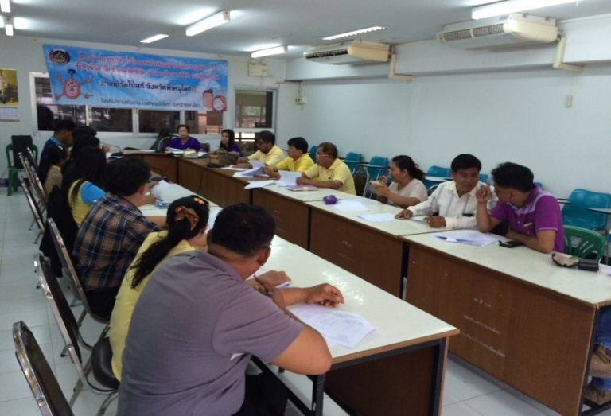
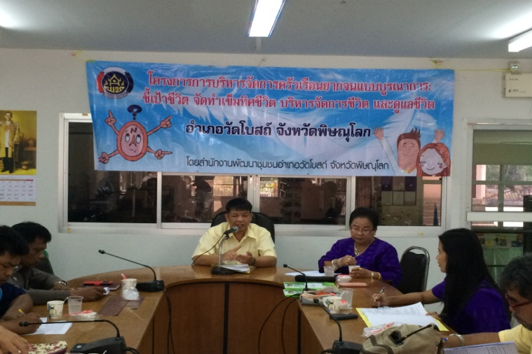
๔

ตัวชี้วัดกิจกรรม
คณะกรรมการ ศจพ.อ.วัดโบสถ์ จำนวน ๒๐ คน เข้าใจนโยบาย การแก้ไขปัญหาความยากจน และร่วมกันกำหนดแนวทางการบูรณาการโครงการ/กิจกรรม งบประมาณและความช่วยเหลือจากทุกหน่วยงานที่เกี่ยวข้องตามแผนปฏิบัติการ โดยยึดครัวเรือนยากจนเป้าหมายเป็นหลัก
2. สร้างและบูรณาการทีมปฎิบัติการระดับตำบล เพื่อเข้าถึงครัวเรือนยากจน (ทีมเคาะประตู) ในแต่ละตำบล จำนวน ๔ ตำบล ๆ ละ 5 คน (จำนวนตำบลตามข้อมูล จปฐ.ปี ๒๕๕๘
ที่มีครัวเรือนยากจนตกเกณฑ์ จปฐ.) ได้แก่ ตำบลท่างาม ตำบลบ้านยาง ตำบลหินลาด และตำบลคันโช้ง ทีมปฏิบัติการระดับตำบล ประกอบด้วย พัฒนากร ปลัดอบต. ครู กศน. ผู้นำ อช.
2.๑ จัดประชุมชี้แจงสร้างความเข้าใจในทีมปฏิบัติการร่วมกัน ๑ วัน
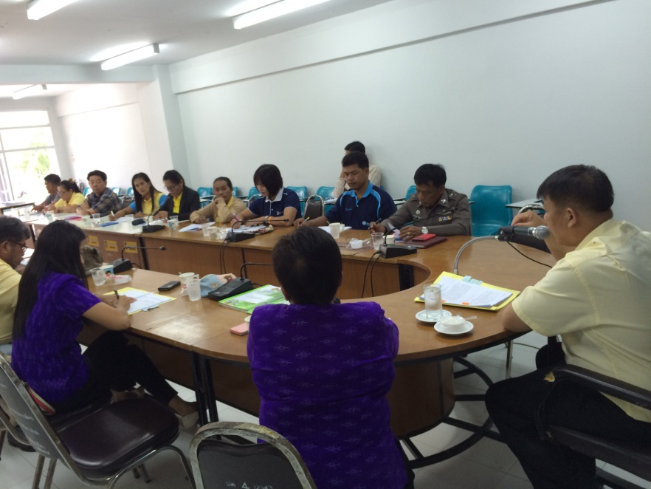
2.๒ มอบภารกิจนัดหมายกำหนดการในการจัดเวทีชุมชนตรวจสอบข้อมูล
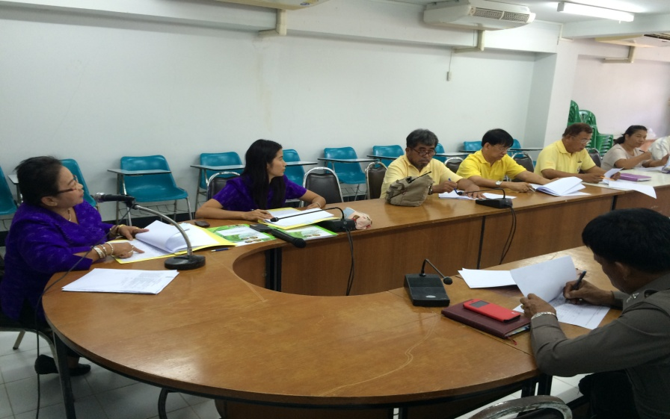
๕
ตัวชี้วัดกิจกรรม
ทีมปฏิบัติการตำบล จำนวน๔ตำบลๆ ละ ๕ คน เข้าใจนโยบายการแก้ไขปัญหาความยากจน แนวทางการตรวจสอบข้อมูล/ค้นหาครัวเรือนยากจนเป้าหมายเบื้องต้นจากข้อมูล จปฐ. และข้อมูลจากเวทีประชาคมตำบล แนวทางการจัดเวทีประชาคมเพื่อตรวจสอบและจำแนกครัวเรือนยากจน และแนวทาง ปฏิบัติการเคาะประตูบ้านตามแนวทางปฏิบัติการ ๔ ท (ทัศนะ ทักษะ ทรัพยากร และทางออก)
3. จัดเวทีเพื่อตรวจสอบข้อมูลและจำแนกครัวเรือนยากจนเป้าหมาย (ดำเนินการระดับหมู่บ้าน)
รวม ๔ ตำบล
3.๑ ให้ดำเนินการตรวจสอบข้อมูล ๔ ตำบล ๕ หมู่บ้าน ๖ ครัวเรือน
3.๒ มอบหมายให้ทีมปฏิบัติการตำบลแต่ละคนรับผิดชอบครัวเรือนเป้าหมายและไปพบปะเยี่ยมเยียนครัวเรือนยากจนที่รับผิดชอบเพื่อวิเคราะห์สาเหตุและเงื่อนไขความยากจนรายครัวเรือน

4. ชุดทีมปฏิบัติการตำบลแต่ละคน พบปะเยี่ยมเยียนครัวเรือนยากจนที่ตนเองรับผิดชอบ
4.๑ สร้างความตระหนักและยอมรับสาเหตุของปัญหาความยากจนของกลุ่ม
4.๒ บันทึกข้อมูลของครัวเรือนยากจนเป้าหมายที่ไปพบปะลงในสมุดบันทึกการแก้ไขปัญหาความยากจนรายครัวเรือน (Family Folder)
4.๓ จำแนกกลุ่มเป้าหมายตามศักยภาพ

๖

5. ชุดทีมปฏิบัติการตำบล รายงานผลการพบปะเยี่ยมเยียนครัวเรือนยากจนให้อำเภอทราบ
5.๑ อำเภอสรุปผลวิเคราะห์ข้อมูลครัวเรือนยากจนเป้าหมาย จำนวน ๖ ครัวเรือน แยกได้
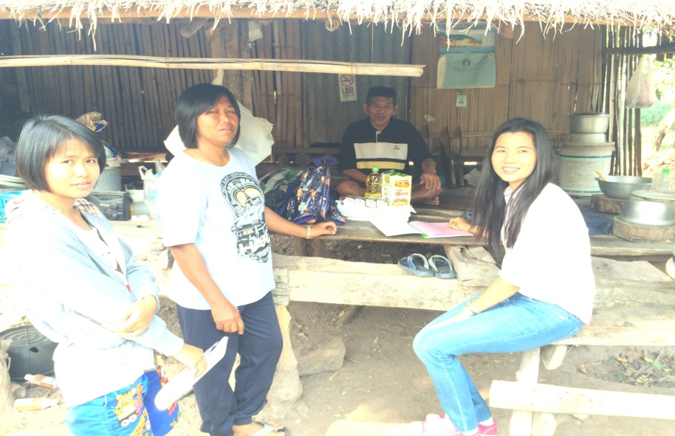
๑ กลุ่ม คือ กลุ่มที่ควรสงเคราะห์ จำนวน ๖ ครัวเรือน
นายรอด แพ่งอ่ำ หมู่ ๑ บ้านนาขาม ต.บ้านยาง

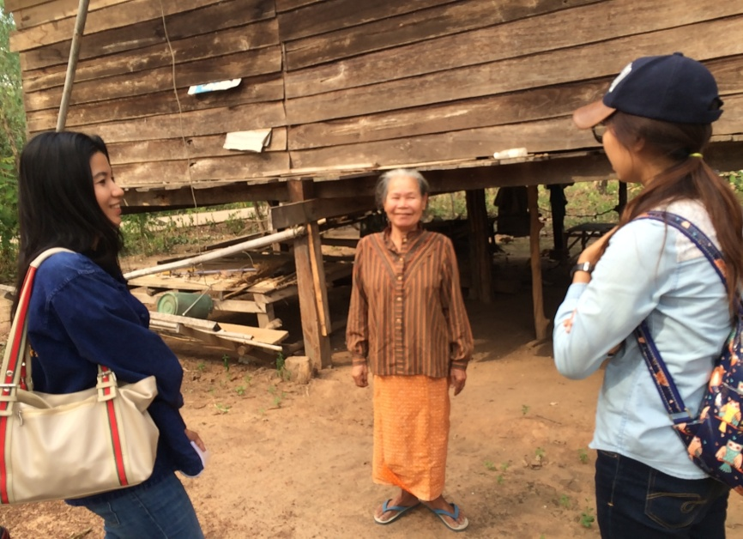

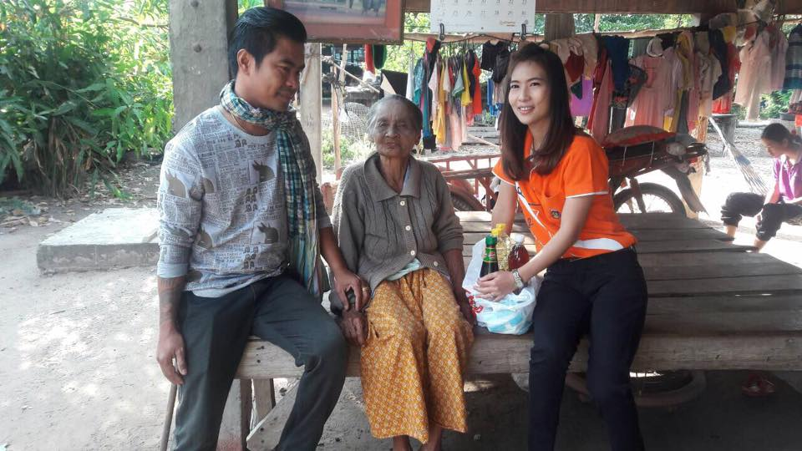

นางมลัย ขุนจาน
หมู่ ๑ บ้านสวนป่าน ต.ท่างาม
นางฮอม หาโยธา
หมู่ ๘ บ้านท่าขอนเบน ต.บ้านยาง

๗

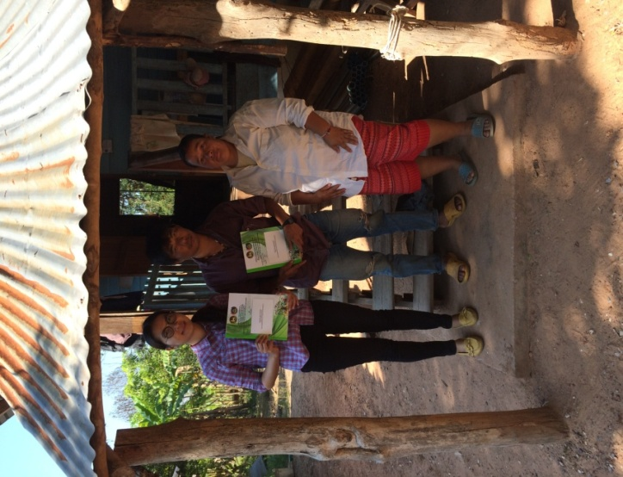
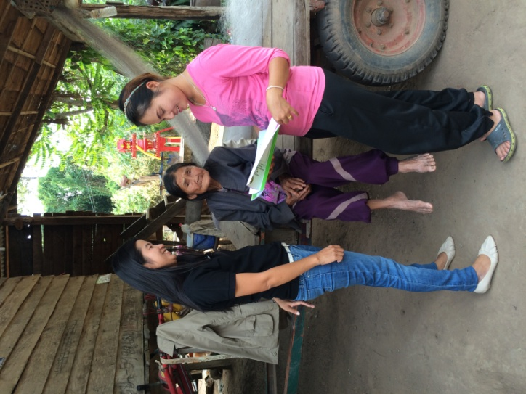

นายลอย สีเขื่อนแก้ว
หมู่ ๑๐ บ้านโป่งแค ต.คันโช้ง
นายสาวพวงเงิน คงหินลาด
หมู่ ๘ บ้านท่าขอนเบน ต.บ้านยาง

กลุ่มที่ควรสงเคราะห์ จำนวน ๖ ครัวเรือน
จุดเด่นหรือศักยภาพของครัวเรือนยากจนเป้าหมาย
- ประหยัด อดออม ดำเนินชีวิตเศรษฐกิจพอเพียง
- เข้าถึงแหล่งทุนในชุมชน
- มีทักษะฝีมือแรงงาน
จุดอ่อนหรือข้อด้อยของครัวเรือนยากจนเป้าหมาย
  - เป็นผู้สูงอายุ
  - พิการ
  - สุขภาพไม่แข็งแรง

๘
กระบวนการที่ ๒ จัดทำเข็มทิศชีวิต/แผนที่ชีวิต
๑. ทีมปฏิบัติการตำบลร่วมกับครัวเรือนจัดทำแผนชีวิต
- กำหนดเป้าหมายการปฏิบัติการของครัวเรือนยากจน นำไปสู่ ๓ พ คือ
๑) มีวิถีชีวิตเศรษฐกิจพอเพียง
๒) มีความสุขพอเพียง
๓) ครอบครัวอบอุ่นพอเพียง
การติดตามและประเมินผล
- ชุดทีมปฏิบัติการตำบล ดำเนินการติดตามและประเมินผลการยกระดับรายได้ครัวเรือนยากจนเป้าหมาย
- รายงานผลความก้าวหน้าในการยกระดับรายได้ครัวเรือนยากจนเป้าหมายให้อำเภอทราบ
อำเภอฯ รวบรวมผลความก้าวหน้า และรายงานให้จังหวัดทราบ

ตัวชี้วัดกิจกรรม
๑. ร้อยละ ๑๐๐ ของครัวเรือนยากจนเป้าหมาย มีการจัดทำสมุดบันทึกการแก้ไขปัญหาความยากจนรายครัวเรือน (Family Folder)(จำนวน ๖ ครัวเรือน)
๒. ทีมปฏิบัติการตำบลกับครัวเรือนยากจนสามารถสร้างข้อตกลงในข้อผูกพันต่อเข็มทิศชีวิตที่จะเกิดขึ้น(จำนวน ๖ ครัวเรือน)

๙
กระบวนงานที่ ๓ บริหารจัดการชีวิต
กิจกรรมการจัดเวทีบูรณาการโครงการ/กิจกรรมตามแผนชีวิต

วัตถุประสงค์
๑. เพื่อให้ทีมปฏิบัติการตำบลภาคีการพัฒนาทุกภาคส่วนร่วมกันผลักดันแผนงาน/โครงการตามเข็มทิศชีวิตของครัวเรือนยากจนบรรจุในแผนให้ความช่วยเหลือของหน่วยงาน และร่วมกันผลักดัน ขับเคลื่อนกิจกรรมให้บรรลุผลตามโครงการ
๒. เพื่อบูรณาการการการขับเคลื่อนแก้ไขปัญหาความยากจนร่วมกันจากทุกภาคส่วน
กลุ่มเป้าหมาย คณะกรรมการ ศจพ.อ. และผู้ที่เกี่ยวข้อง
วัน/เดือน/ปี สถานที่ดำเนินการ ๓๐ ธันวาคม 255๘ ณ ห้องประชุมเทศบาลตำบลวัดโบสถ์
วิธีการ/ขั้นตอนการดำเนินงาน
๑.อำเภอจัดประชุมทีมปฏิบัติการตำบล ครัวเรือนยากจนเป้าหมายที่สามารถพัฒนาได้ และภาคีพัฒนาทุกภาคส่วนที่เกี่ยวข้อง เพื่อนำแผนงาน/โครงการตามเข็มทิศชีวิตของครัวเรือนยากจนเป้าหมายที่จัดทำเอาไว้ (ที่ยังไม่ได้รับการสนับสนุน) มาร่วมกันพิจารณาเพื่อหาทางให้การสนับสนุน และบรรจุในแผนให้ความช่วยเหลือของหน่วยงาน
๒. ทีมปฏิบัติการตำบล ครัวเรือนยากจนเป้าหมาย และภาคีการพัฒนาทุกภาคส่วนร่วมกันผลักดัน ขับเคลื่อนกิจกรรมตามแผนที่ชีวิตหรือเข็มทิศชีวิตของครัวเรือนยากจนเป้าหมาย
๓. ส่งเสริมให้ชุมชน กลุ่ม/องค์กรการเงินในชุมชนที่ครัวเรือนยากจนเป้าหมายอาศัยอยู่
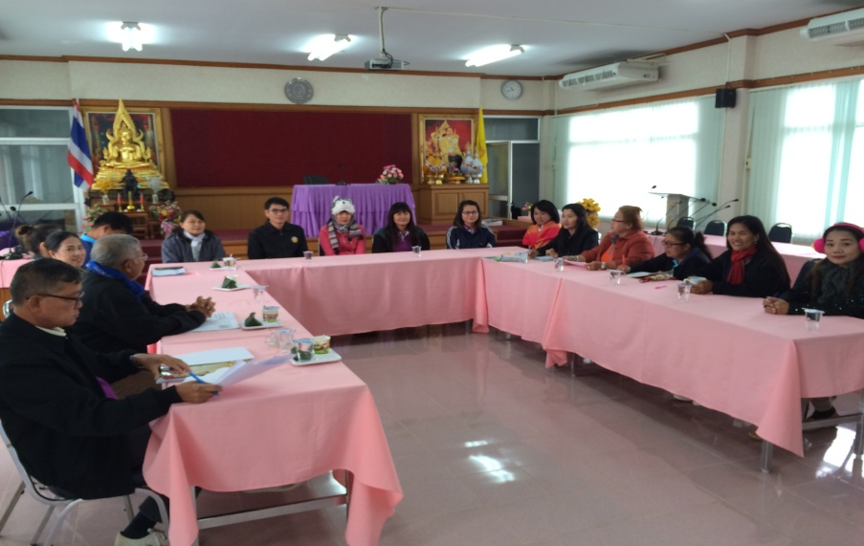
ให้การสนับสนุน ช่วยเหลือเกื้อกูลครัวเรือนยากจนทั้งกลุ่มที่สามารถพัฒนาได้ และกลุ่มที่ต้องให้การสงเคราะห์

ตัวชี้วัดกิจกรรมโครงการตามเข็มทิศชีวิตของครัวเรือนยากจน ได้รับการบรรจุในแผนให้ความช่วยเหลือของหน่วยงาน ชุมชน กลุ่ม/องค์กรการเงินในชุมชน
๑๐
กิจกรรมการจัดคลินิกแก้จน
วัตถุประสงค์ ๑. เพื่อจัดคลินิกให้คำปรึกษาอาชีพทางเลือกและแนวทางการดำเนินชีวิตตามแนวปรัชญาเศรษฐกิจพอเพียง สำหรับครัวเรือนยากจนเป้าหมาย
๒. เพื่อสนับสนุนครัวเรือนยากจนเป้าหมายให้สามารถดำเนินกิจกรรมตามเข็มทิศชีวิตและสามารถยกระดับรายได้ผ่านเกณฑ์ จปฐ. ที่ ๓๐,๐๐๐ บาท/คน/ปี ได้
กลุ่มเป้าหมาย จำนวนครัวเรือนยากจนเป้าหมาย จำนวน ๖ ครัวเรือน
วัน/เดือน/ปี สถานที่ดำเนินการ ๒๓ ธันวาคม ๒๕๕๘ ณ ศูนย์เรียนรู้นวัตกรรมเศรษฐกิจพอเพียงตำบล
บ้านยาง ม.๔ ต.บ้านยาง
วิธีการ/ขั้นตอนการดำเนินงาน
อำเภอจัดคลินิกแก้จน เพื่อให้คำแนะนำ สาธิตอาชีพและแนวทางการดำเนินชีวิตตามปรัชญาเศรษฐกิจพอเพียงแก่ครัวเรือนยากจนเป้าหมาย โดยการเชิญวิทยากร หรือผู้ทำอาชีพที่ประสบผลสำเร็จ หรือประสานความร่วมมือกับภาคีการพัฒนา เพื่อให้คำแนะนำอาชีพตามเข็มทิศชีวิตของครัวเรือนยากจนเป้าหมาย
งบประมาณในการซื้อวัสดุอุปกรณ์ในการจัดคลินิก ๑๑,๓๐๐ บาท
กิจกรรมสาธิตอาชีพ
กิจกรรมสาธิตอาชีพ จำนวน ๓ กิจกรรม ได้แก่ ๑) การทำแป้งข้าวหมาก ๒) การทำน้ำยาเอนกประสงค์ ๓) ส่งเสริมการปลูกพืชผักสวนครัว
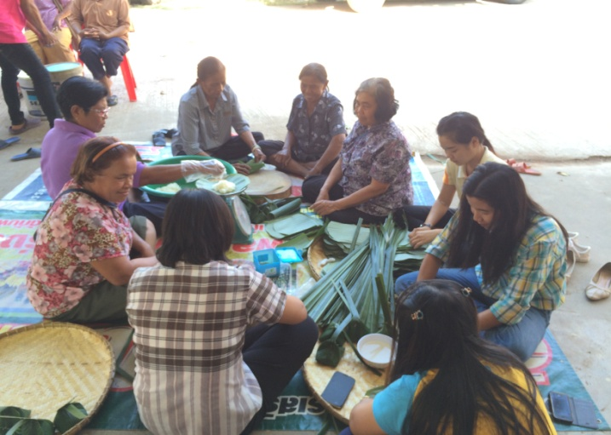
การทำแป้งข้าวหมาก

๑๑
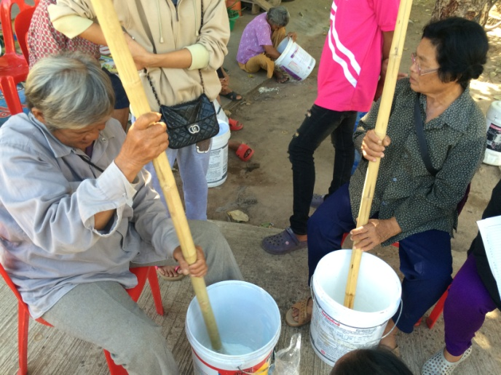
การทำน้ำยาเอนกประสงค์
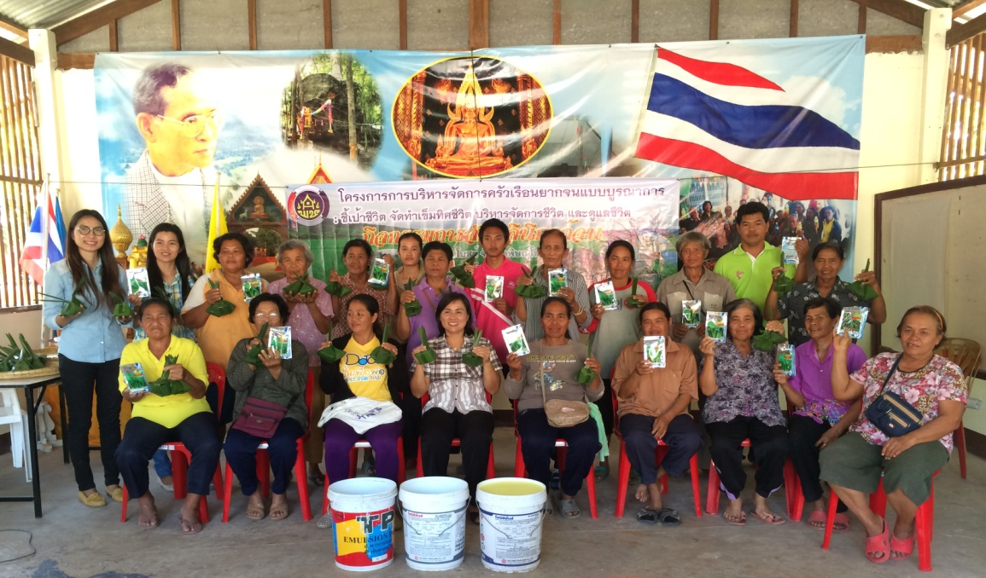
ส่งเสริมการปลูกพืชผักสวนครัว
ส่งเสริมการปลูกผักสวนครัว
ตัวชี้วัดกิจกรรม ร้อยละ ๘๐ ของครัวเรือนยากจนที่สามารถพัฒนาได้ เกิดแนวทางในการประกอบอาชีพ
ตามเข็มทิศชีวิต

๑๒
กระบวนงานที่ ๔ ดูแลชีวิต
กิจกรรม :ทีมปฏิบัติการตำบลติดตามดูแลความก้าวหน้าการพัฒนาชีวิตของครัวเรือนยากจนเป้าหมาย
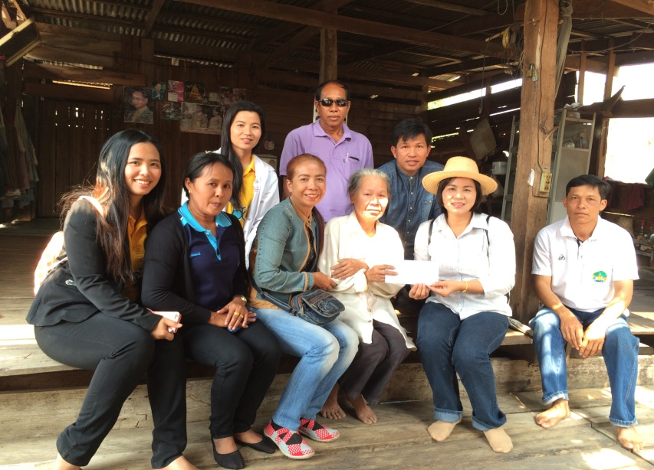
วัตถุประสงค์
๑. เพื่อให้ทีมปฏิบัติการตำบลติดตามดูแลความก้าวหน้าการพัฒนาคุณภาพชีวิตของครัวเรือนยากจน และร่วมกับครัวเรือนยากจนเป้าหมาย ปรับปรุงแผนที่ชีวิต หรือแผนพัฒนาครัวเรือน ให้มีความเหมาะสมกับสภาพความเป็นจริง
๒. เพื่อให้ทีมปฏิบัติการระดับตำบล ติดตามสนับสนุนการบันทึกข้อมูลการบริหารจัดการชีวิต ของครัวเรือนเป้าหมายยากจนใน Family Folder ให้เป็นปัจจุบัน
วิธีการ/ขั้นตอนการดำเนินงาน
๑. ทีมปฏิบัติการตำบลร่วมกับครัวเรือนยากจนเป้าหมาย ปรุงปรุงเข็มทิศชีวิต แผนที่ชีวิต หรือแผนพัฒนาครัวเรือน ให้มีความเหมาะสมกับสภาพความเป็นจริง
๒. ทีมปฏิบัติการตำบล ติดตาม สนับสนุน และให้กำลังใจแก่ครัวเรือนยากจนเป้าหมาย ในการบริหารจัดการชีวิตตามเข็มทิศชีวิตของครัวเรือนยากจนเป้าหมาย อย่างสม่ำเสมอ

ตัวชี้วัดกิจกรรม ร้อยละ ๑๐๐ ของทีมปฏิบัติการตำบล ได้ออกติดตามดูแลความก้าวหน้าการพัฒนาคุณภาพชีวิตของครัวเรือนยากจน และร่วมกับครัวเรือนยากจนเป้าหมาย ปรับปรุงแผนที่ชีวิต หรือแผนพัฒนาครัวเรือนเป็นรายหมู่บ้านๆ ละ ๒ ครั้ง

